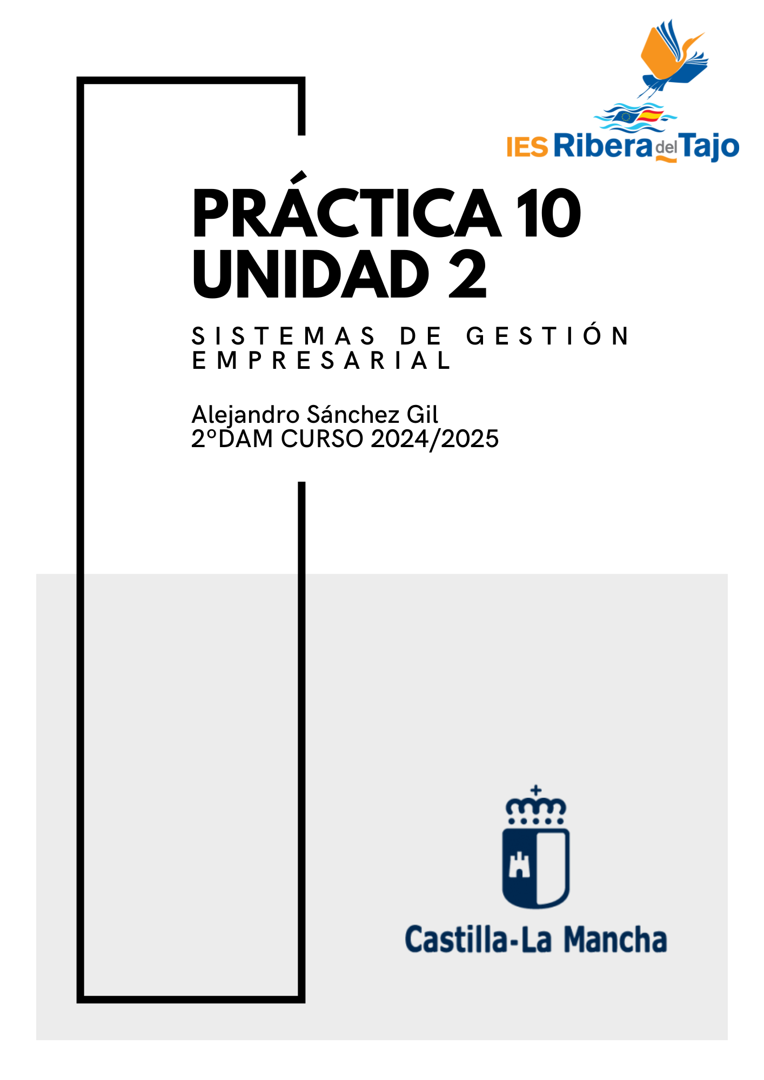

ÍNDICE

|  |  |
| --- | --- |
| **ACTIVIDAD 10. GESTIÓN DE RECURSOS HUMANOS** | |
| **logo IES Ribera del Tajo**  **UNIDAD DE TRABAJO 2.**  **[I](https://fp.cloud.riberadeltajo.es/moodle/course/view.php?id=17" \l "section-3)NSTALACIÓN Y CONFIGURACIÓN DE ERP** | |
| **MÓDULO:**  SISTEMAS DE GESTIÓN EMPRESARIAL | **GRUPO**: DAM2 |
| **FECHA:** **06/11/2024** | |

ALUMNO/A (Nombre y Apellidos): Alejandro Sánchez Gil

**GESTIÓN DE RECURSOS HUMANOS**

Realiza los siguientes pasos para la gestión del los Recursos Humanos:

Crea dos nuevos departamentos **Contabilidad** y Recursos Humanos.

Añade al sistema a 4 empleados repartidos por los departamentos anteriores. De los 4 empleados, al menos dos de ellos deben pertenecer al mismo grupo de empleados.

Asigna contratos a los empleados generados. Para ello primero crea 2 turnos de trabajo. (como deseéis)

Genera 2 tipos de ausencia más que se llamarán **Matrimonio** y **Defunción**.

Realiza una petición de asignación, para asignar a un grupo de empleados el permiso de 3 días por defunción. ( el grupo de empleados debe ser aquel a que has asignado más empleados de los creados)

Realiza una petición de asignación, para asignar un permiso de matrimonio de 15 días para un empleado en particular.

Comprueba los días de ausencia permitidos para cada uno de los empleados.

A continuación vamos a gestionar la solicitud de vacaciones por parte de los empleados:

Realiza una petición de ausencia por enfermedad de 4 días para un empleado en particular. ¿Te permite dicha petición?¿Por qué?

Realiza una petición de ausencia por defunción de 3 días para un empleado que no pertenezca al grupo al que se lo asignamos anteriormente. ¿Te permite dicha petición?¿Por qué?

Realiza una petición de matrimonio de 10 días para el empleado al que se lo hemos asignado anteriormente.

# GESTIÓN DE RECURSOS HUMANOS